DOKUMENTASI LOMBA DESAIN WEB
Disusun untuk memenuhi kriteria penilaian lomba desain web

Penyelenggara: Computer Education
Tema : Kacirebonan



Disusun oleh:
Bagus Aji Fernando

HARLA KE 24
COMPUTER EDUCATION
UNIVERSITAS MUHAMMADIYAH CIREBON
Kampus 2 Jl. Watubelah No. 40 – Sumber

PENDAHULUAN

"Selamat ulang tahun yang ke-24 untuk CE — tempat di mana bit pertama rasa ingin tahu bertumbuh menjadi byte semangat yang tak pernah padam. Semoga semangat belajar, berkarya, dan berinovasi terus mengalir seperti alur logika tanpa bug, menyalakan cahaya masa depan yang lebih cemerlang!"
Dokumentasi ini disusun untuk mendukung partisipasi dalam lomba desain web dengan tema 'Kacirebonan'. Website ini bertujuan untuk memberikan wawasan mengenai budaya Cirebon kepada masyarakat luas, terutama pelajar dan wisatawan. Dengan mengusung nama 'Cirebon Gacor', website ini menampilkan elemen estetika yang kreatif dan informatif.
"Ketika budaya bertemu teknologi, lahirlah ruang digital yang bukan hanya informatif, tapi juga menyentuh jiwa. Website ini adalah jembatan antara masa lalu dan masa kini, agar Cirebon tak sekadar dikenang—tapi juga dirayakan." 🎉 Selamat Ulang Tahun ke-24 CE (Computer Education)!
#LombaDesainWeb #ComputerEducation24 #PerayaanHarlah #DesainWeb #BudayaDigital #Kacirebonan

Cirebon, 5 Juli 2025
Hormat kami

Bagus Aji Fernando

DAFTAR ISI

PENDAHULUAN ii
DAFTAR ISI iii
STRUKTUR WEBSITE 1
1.1. Beranda 1
1.1.1. Index 1
1.1.2. Section Sejarah 2
1.1.3. Section Kesenian 3
1.1.4. Section Kuliner 4
1.1.5. Footer 5
1.2. Halaman Sejarah 6
1.2.1. Balai Kota Cirebon 6
1.2.2. Goa Sunyaragi 6
1.2.3. Keraton Kesepuhan Cirebon 7
1.2.4. Keraton Kanoman Cirebon 7
1.2.5. Masjid Agung Sang Cipta Rasa Cirebon 8
1.3. Halaman Kesenian 8
1.3.1. Topeng Panji 9
1.3.2. Topeng Samba 9
1.3.3. Topeng Rumyang 10
1.3.4. Topeng Tumanggung 10
1.3.5. Topeng Kelana 11
1.4. Halaman Kuliner 12
1.4.1. Awal 12
1.4.2. Kue Tapel 12
1.5. Halaman Contact 13
1.5.1. Kata-kata 13
1.6. Fitur-fitur Interaktif 14

STRUKTUR WEBSITE

Beranda

Index
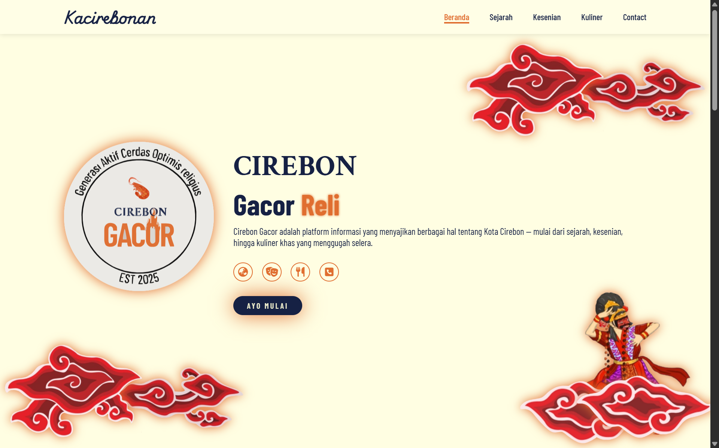
Di halaman indeks bagian beranda ada banyak fitur interaktif seperti:
- Navbar dengan fitur interaktif ketika di scroll kebawah warna background menjadi transparant dan posisi navbar nempel mengikuti layar
- Ada logo CIREBON GACOR menjadi ciri khas website ini.
- Ada animasi batik mega mendung warna merah beserta penari topeng yang interaktif
- Singkatan GACOR yang berarti G:generasi, A:aktif, C:cerdas, O:optimis, dan R:religius. Kata kata tersebut mengandung fitur interaktif yaitu infinite typing
- 4 icon dan 1 button interaktif jika di hover warnanya berubah

Section Sejarah
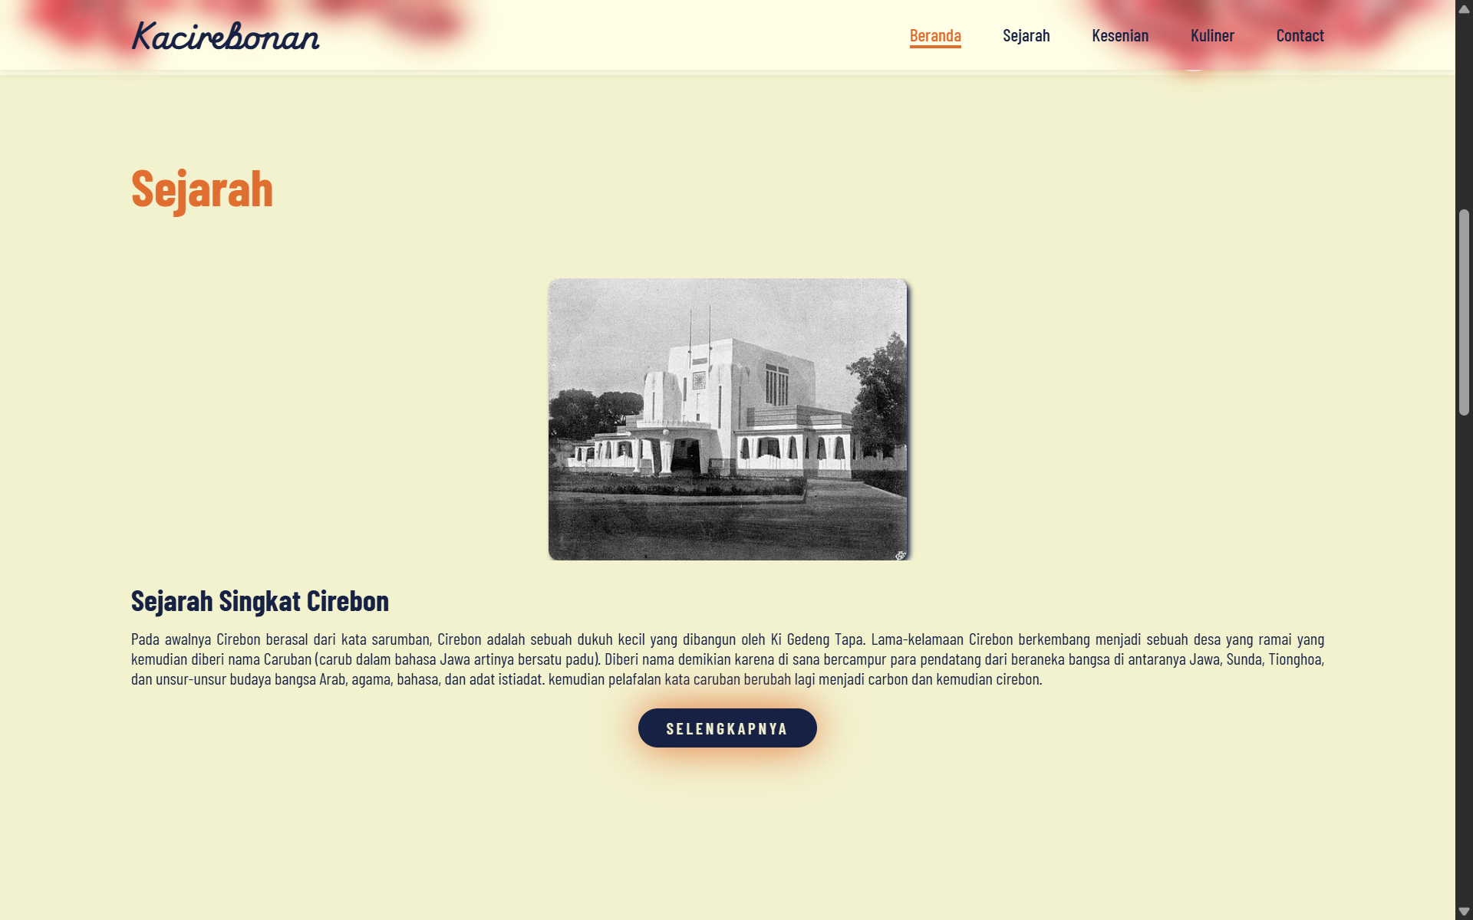
Di section ini kita diperlihatkan gambar bangunan Balai kota Cirebon versi dahulu . kita bisa membaca Sejarah singkat Cirebon kalau kita tekan tombol selengkapnya makan kita akan di direct ke Halaman Sejarah yang berisi berbagai sejarah di Cirebon fitur Interaktif di section ini adalah tombol button nya ketik di hover maka ada perubahan warna

Section Kesenian
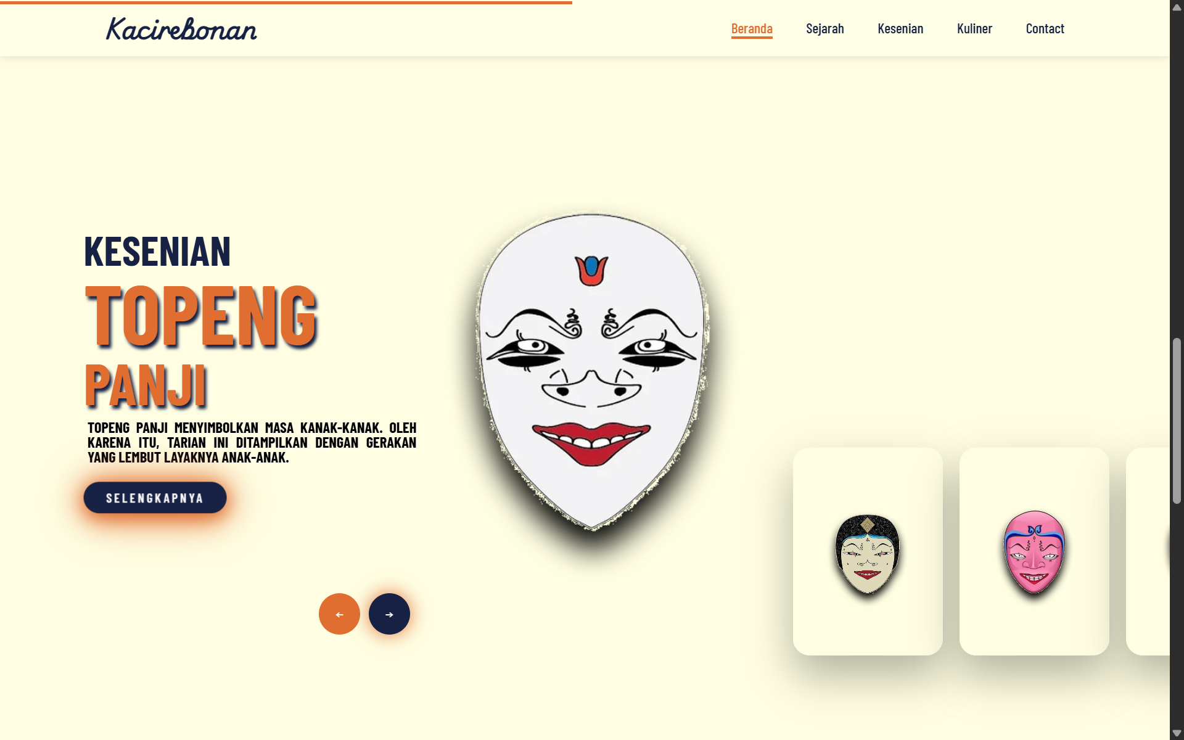
Section ini adalah section penuh dengan animasi Interaktif antara lain:
- Pergantian gambar topeng di setiap 7 detik beserta animasinya
- Tombol Selengkapnya jika dihover maka ada perubuahan warna jika di klik maka pindah halaman
- Tombol Maju dan Mundur untuk mengganti gambar topeng beserta animasinya

Section Kuliner
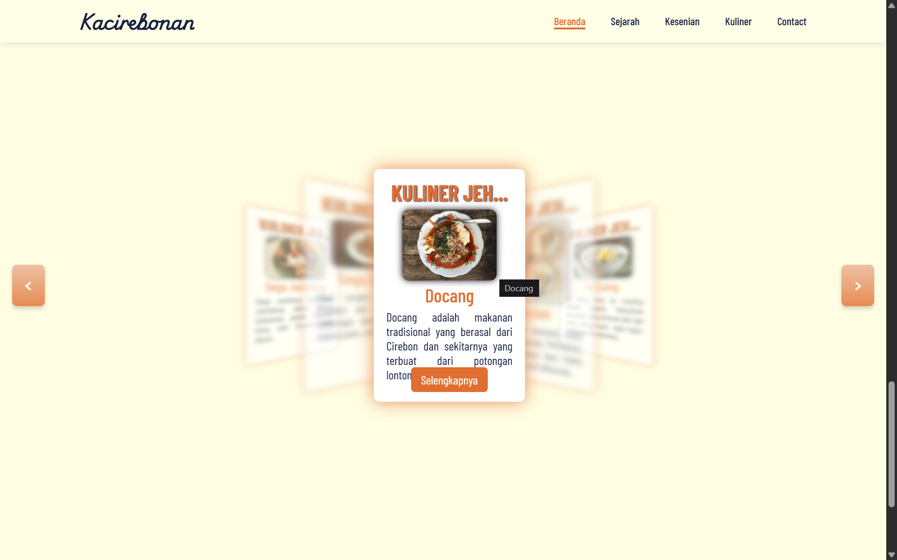
Di section ini kita di sajikan 9 kuliner khas Cirebon dan fitur interaktif lainya yaitu:
- Ketika cursor menghover Card maka akan muncul tombol Selengkapnya jika kita tekan maka akan ke halaman kuliner yang berisi informasi lengkap mengenai 9 kuliner khas tersebut
- Ada tombol maju dan mundur di samping kanan dan kiri yang berfungsi untuk menggeser card.
- Ketika user menghover gambar card maka akan muncul informasi berupa text yang menjelaskan mengenai gambar tersebut.

Footer
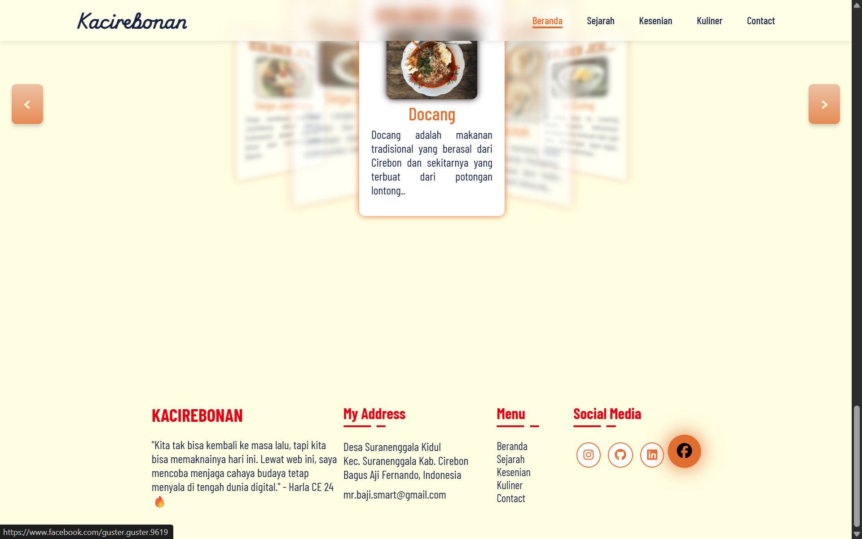
Footer ini memiliki fitur interaktif yaitu:
- Dibagian Icon Social Media ketika di hover maka ada animasinya
- Ketika kita klik salah satu dari menu maka akan

Halaman Sejarah
Di halaman ini penuh dengan informasi mengenai sejarah Cirebon yang diambil dari internet

Balai Kota Cirebon
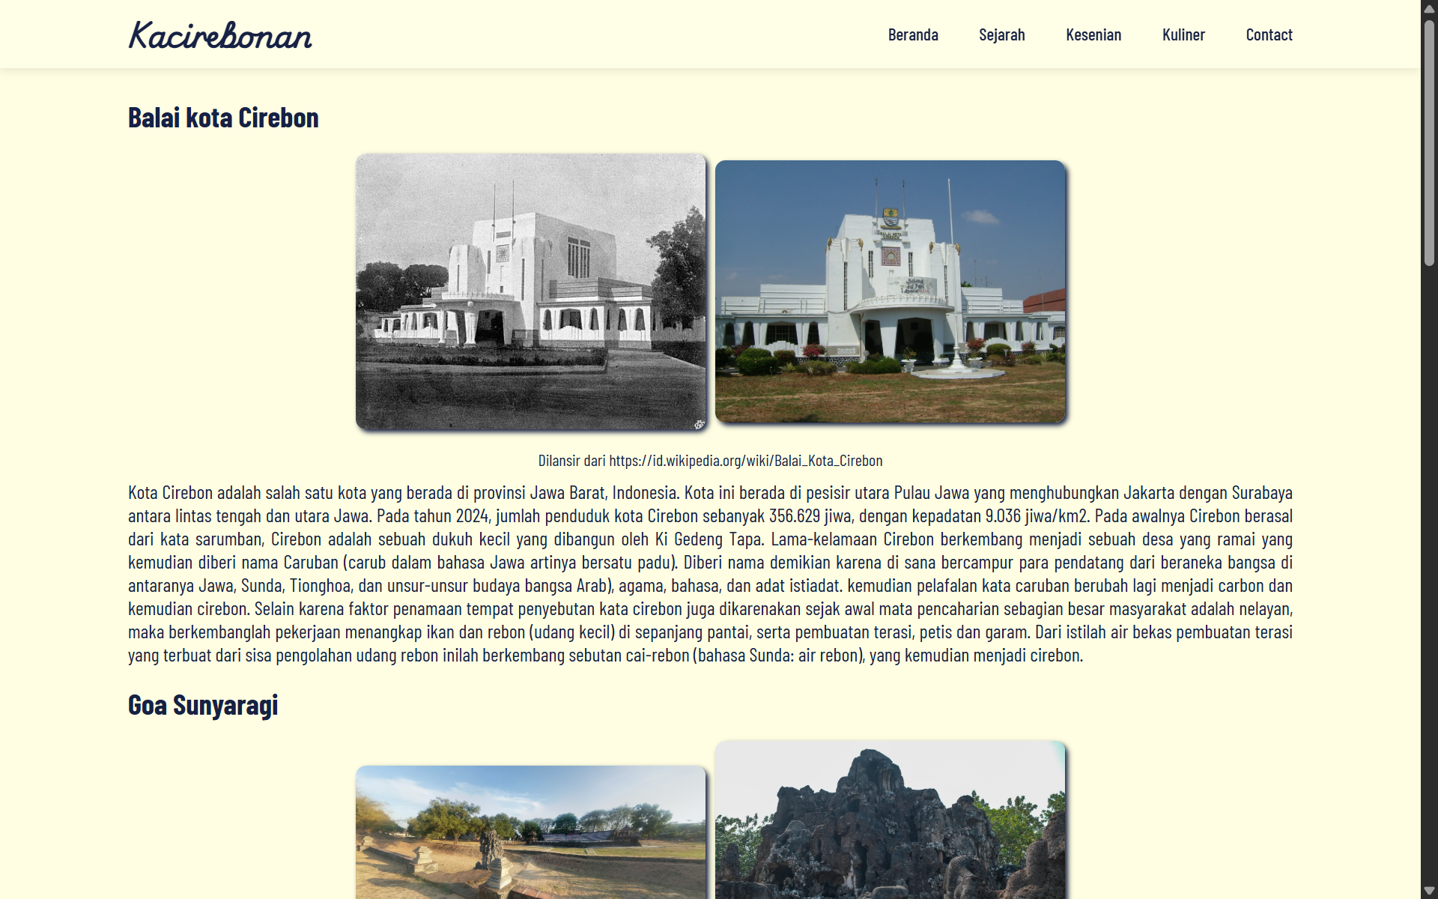

Goa Sunyaragi
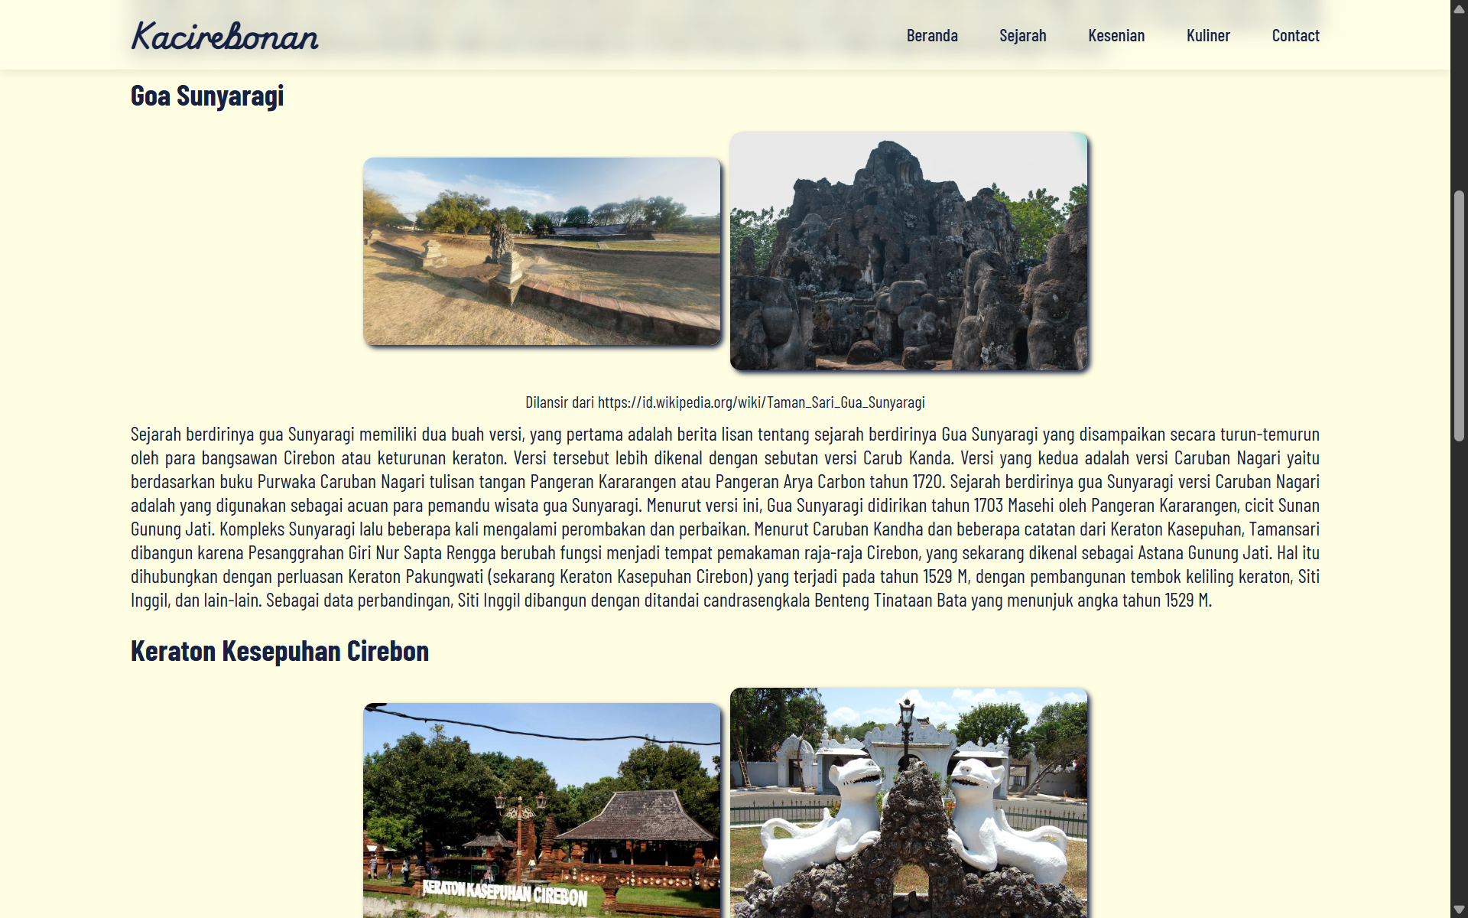

Keraton Kesepuhan Cirebon
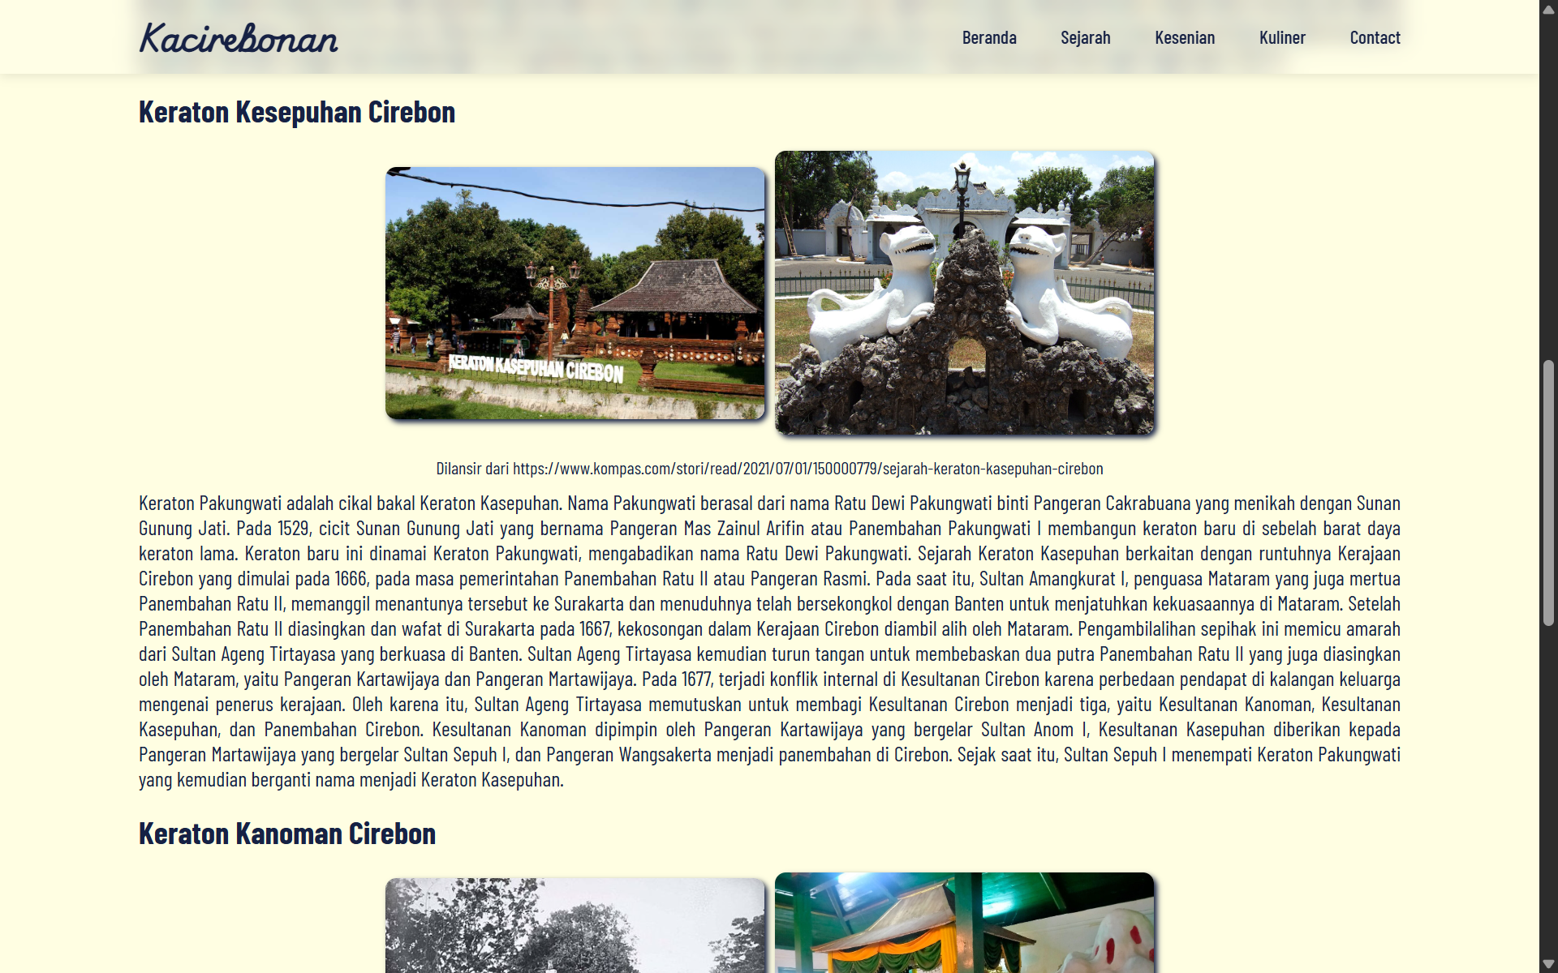

Keraton Kanoman Cirebon
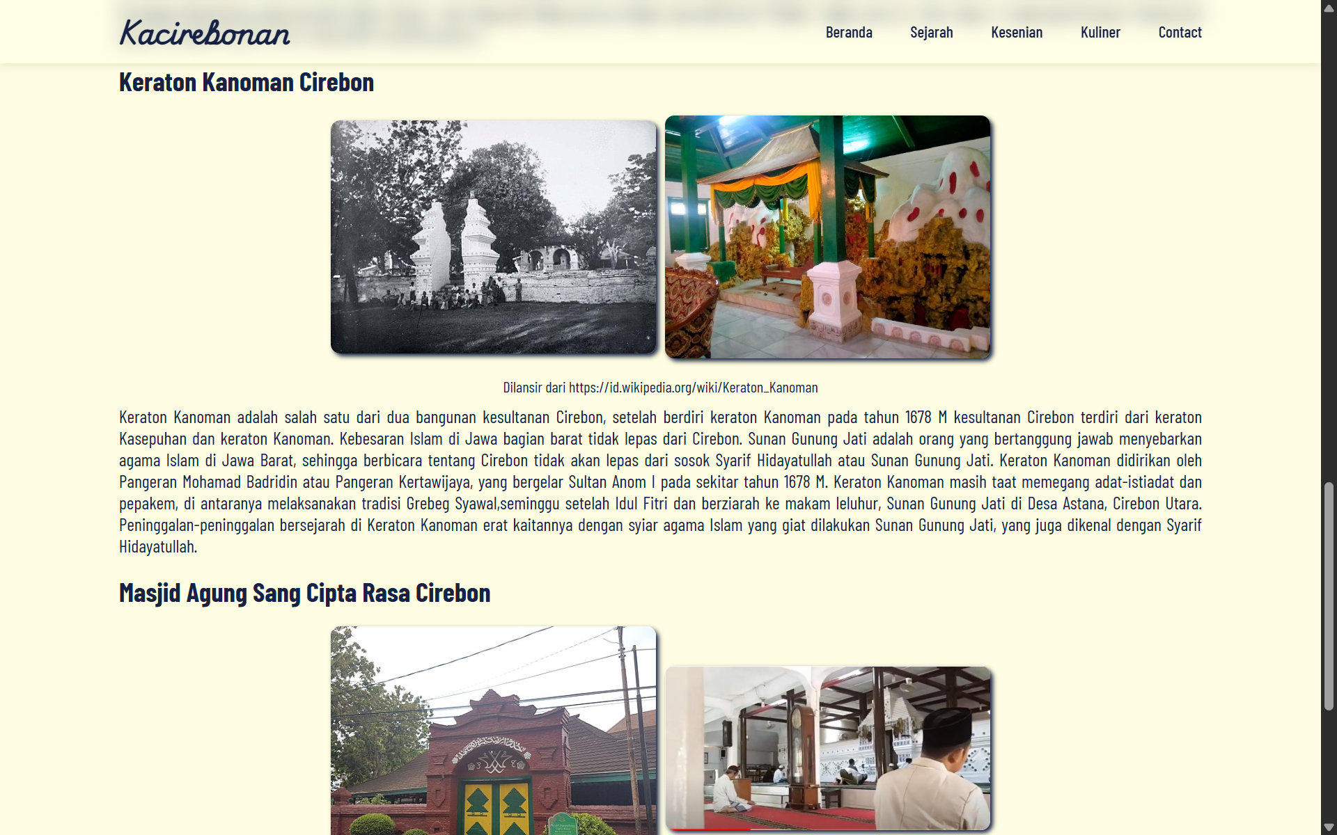

Masjid Agung Sang Cipta Rasa Cirebon
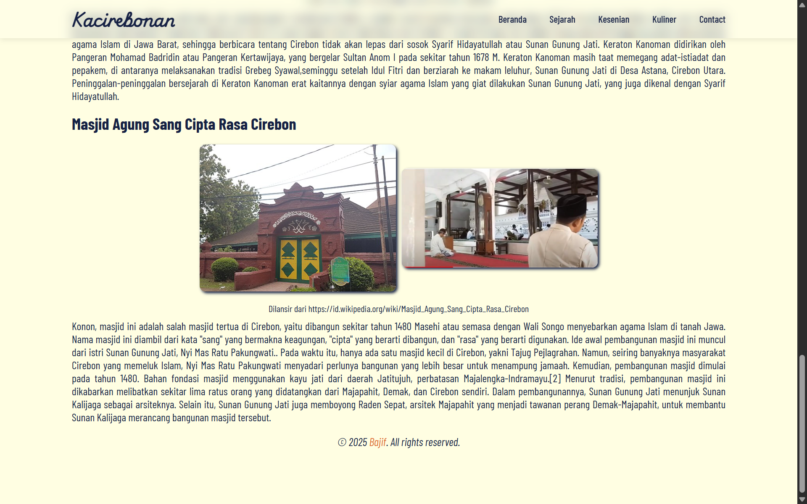

Halaman Kesenian
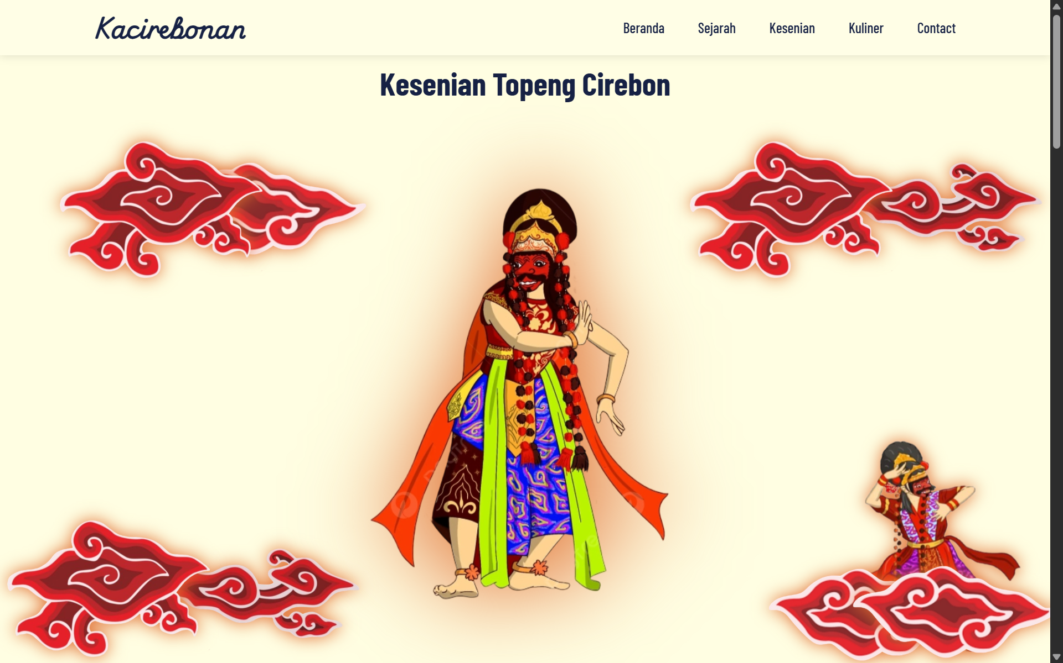
Ada animasi awan yang halus dan ketika di hover ada efek menyalanya

Topeng Panji
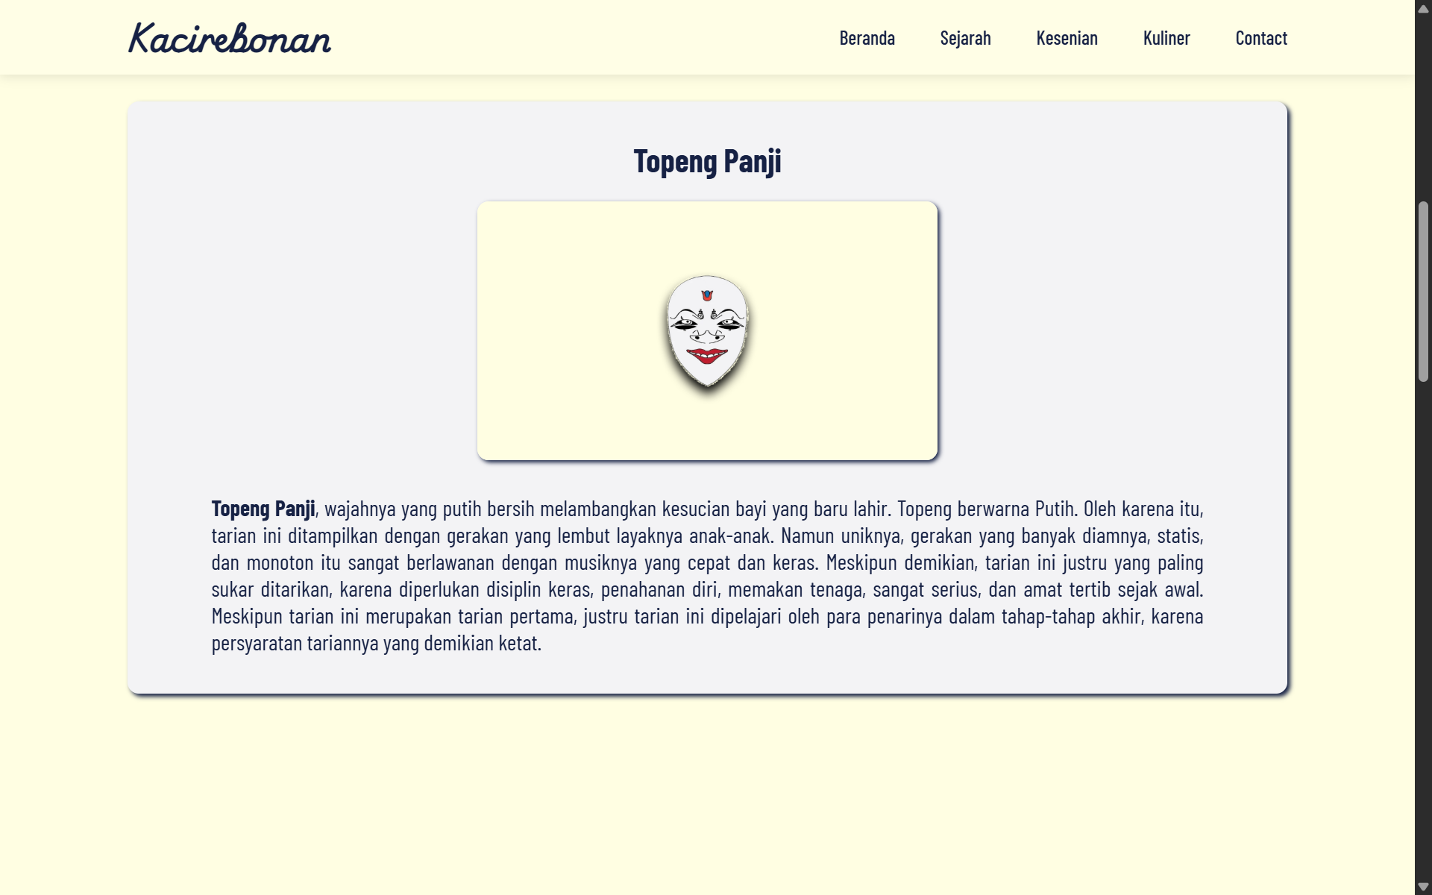
Ada animasi gulir di setiap isi contentya
Menjelaskan secara ringkas mengenai Topeng Panji

Topeng Samba
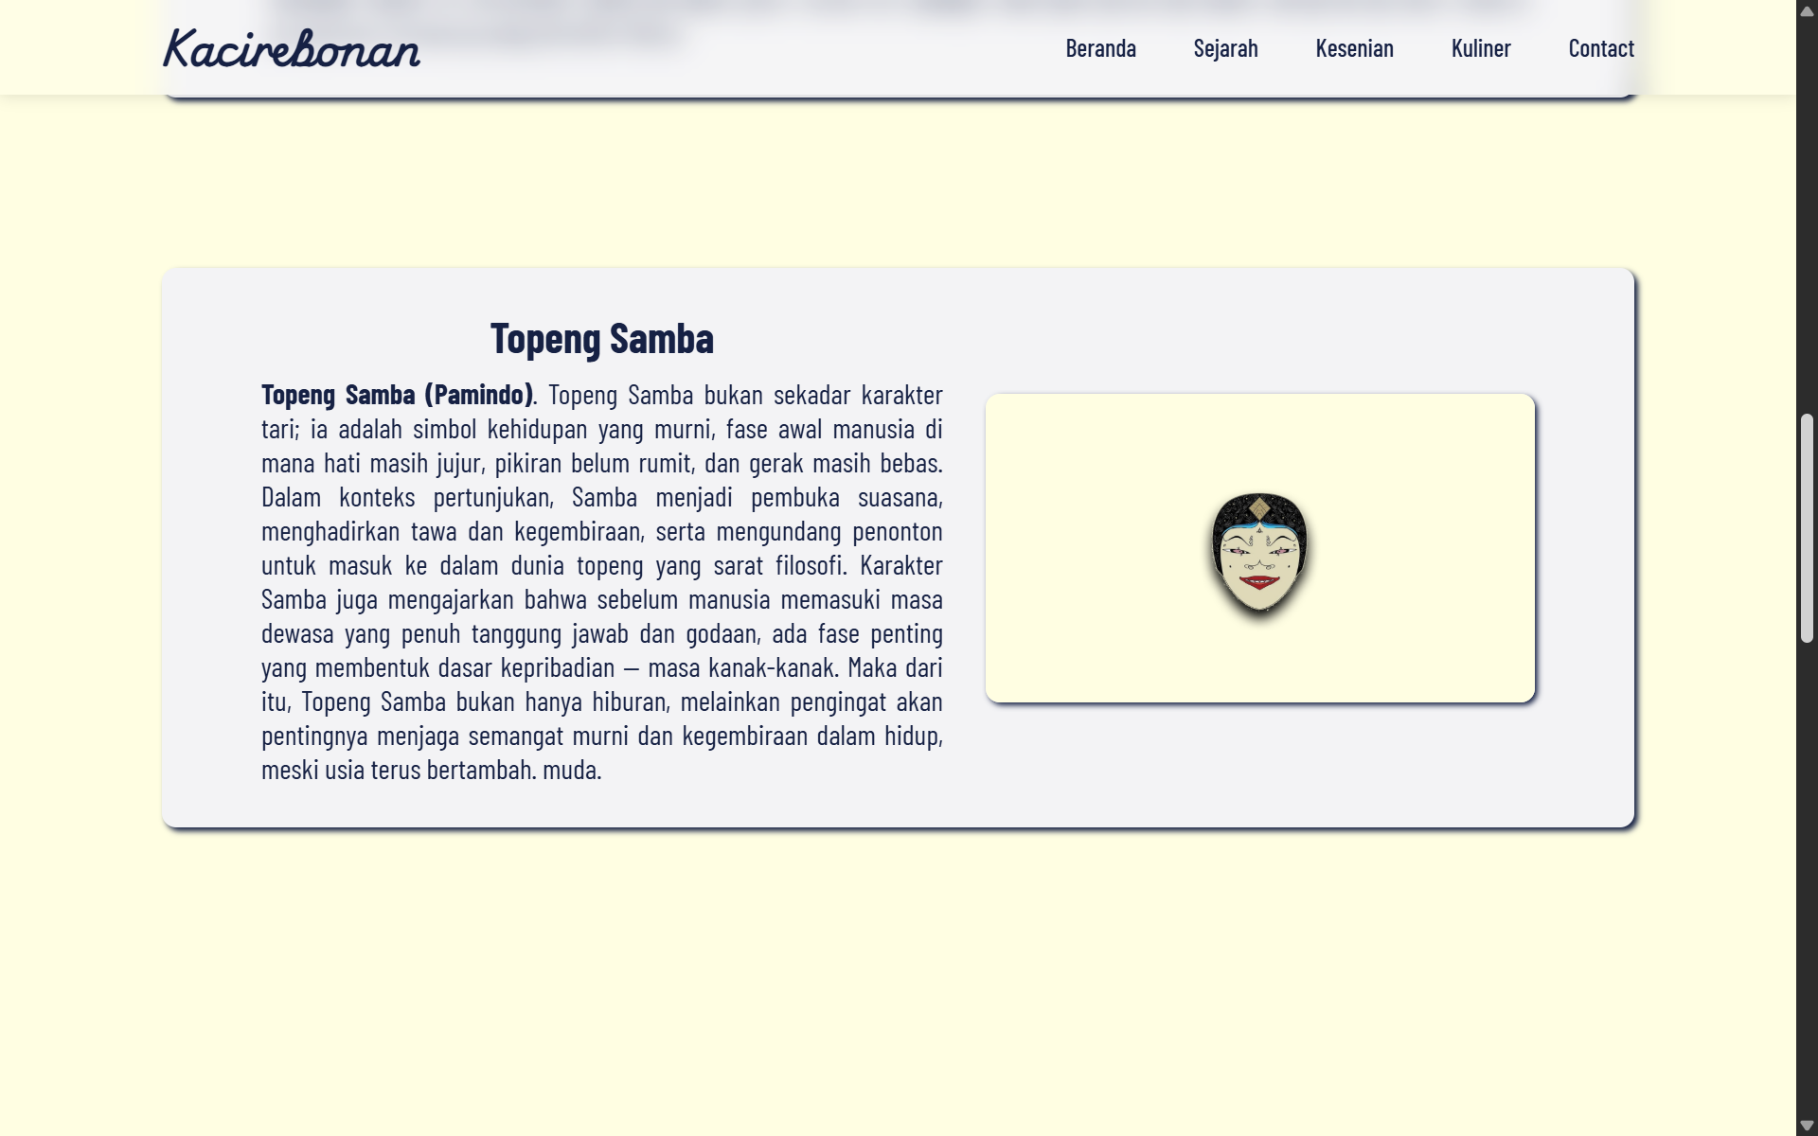
Ada animasi gulir di setiap isi contentya
Menjelaskan secara ringkas mengenai Topeng Samba

Topeng Rumyang
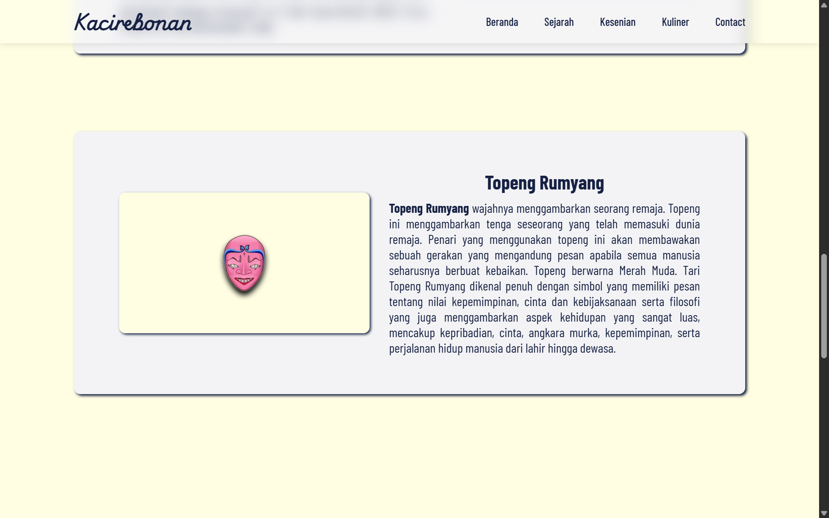
Ada animasi gulir di setiap isi contentya
Menjelaskan secara ringkas mengenai Topeng Rumyang

Topeng Tumanggung
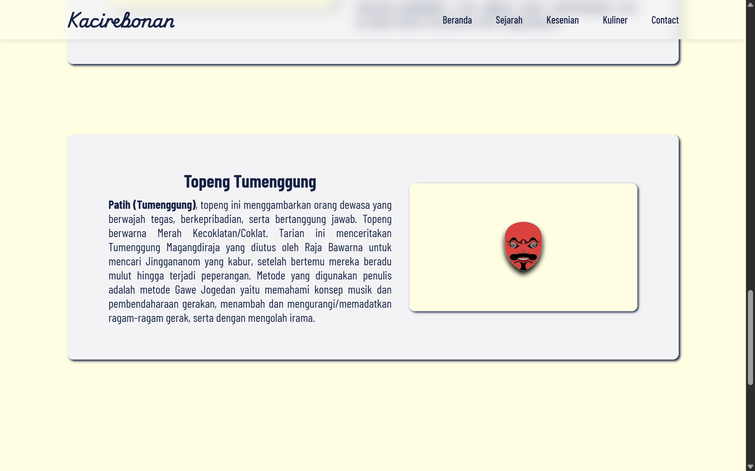
Ada animasi gulir di setiap isi contentya
Menjelaskan secara ringkas mengenai Topeng Tumenggung

Topeng Kelana
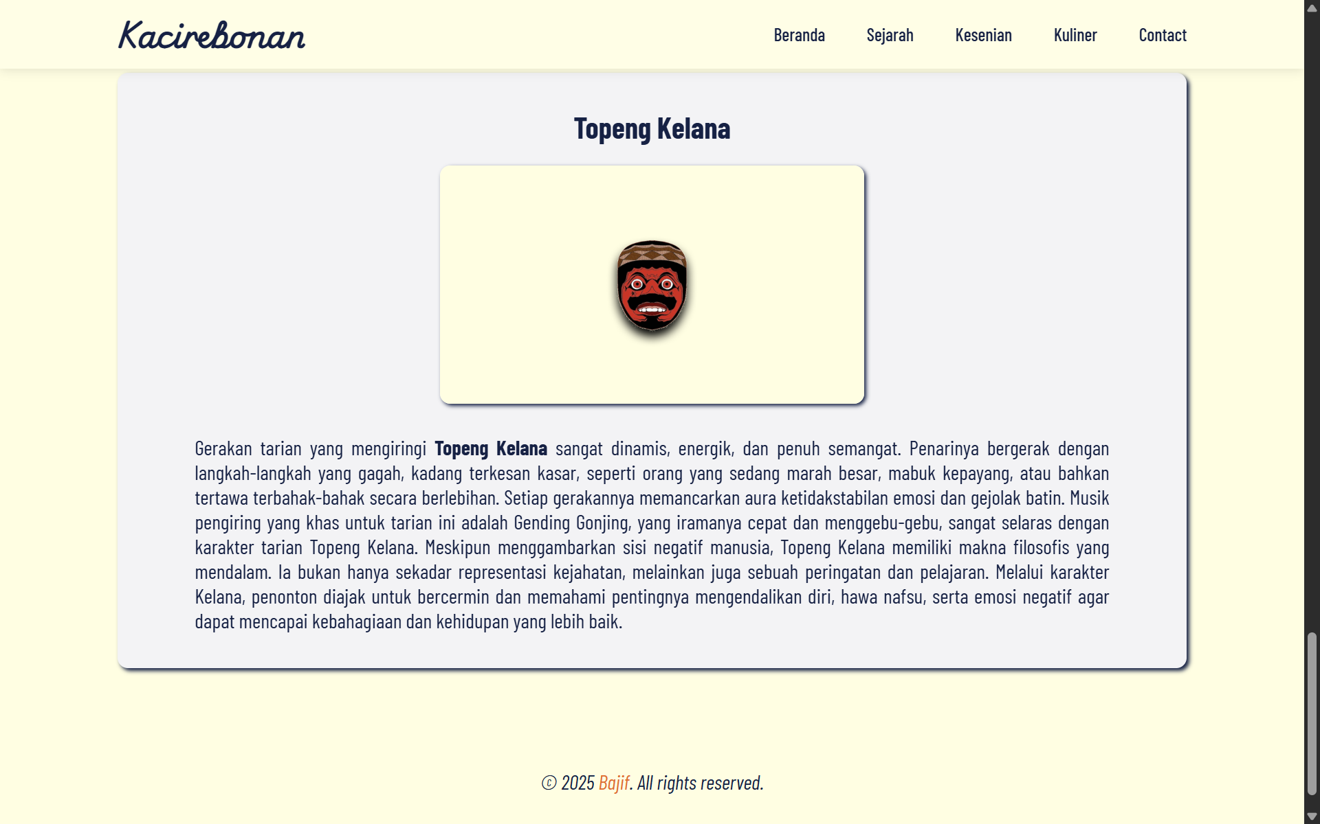
Ada animasi gulir di setiap isi contentya
Menjelaskan secara ringkas mengenai Topeng Samba
Ada footer jika saya klik maka mengarah ke instagram saya _bajif

Halaman Kuliner

Awal
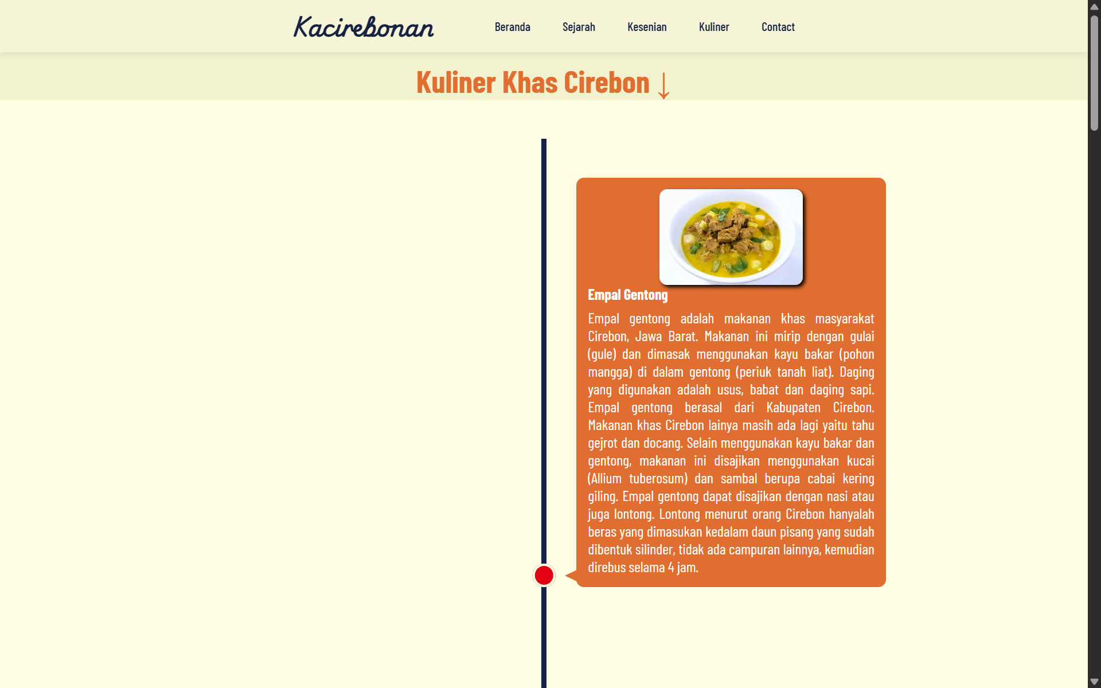
Fitur Interaktif di halaman Kuliner yaitu:
- Gambar diatas menunjukan awal mula card hanya satu, tetapi ketika user scroll kebawah maka card yang lain nya akan bermunculan

Kue Tapel
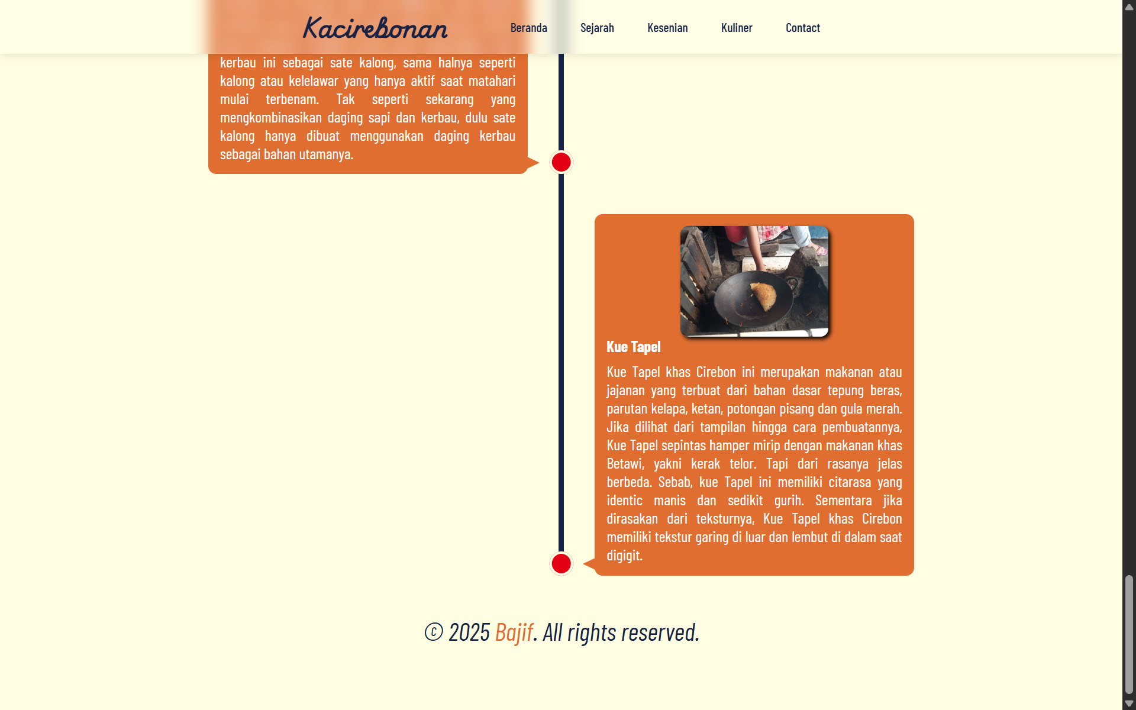
Diakhiri dengan footer yang ketika kita klik nama saya Bajif maka akan pergi ke akun instagram _bajif

Halaman Contact
Dihalaman ini berbagai fitur interaktif tersedia banyak mari kita check satu persatu.

Kata-kata
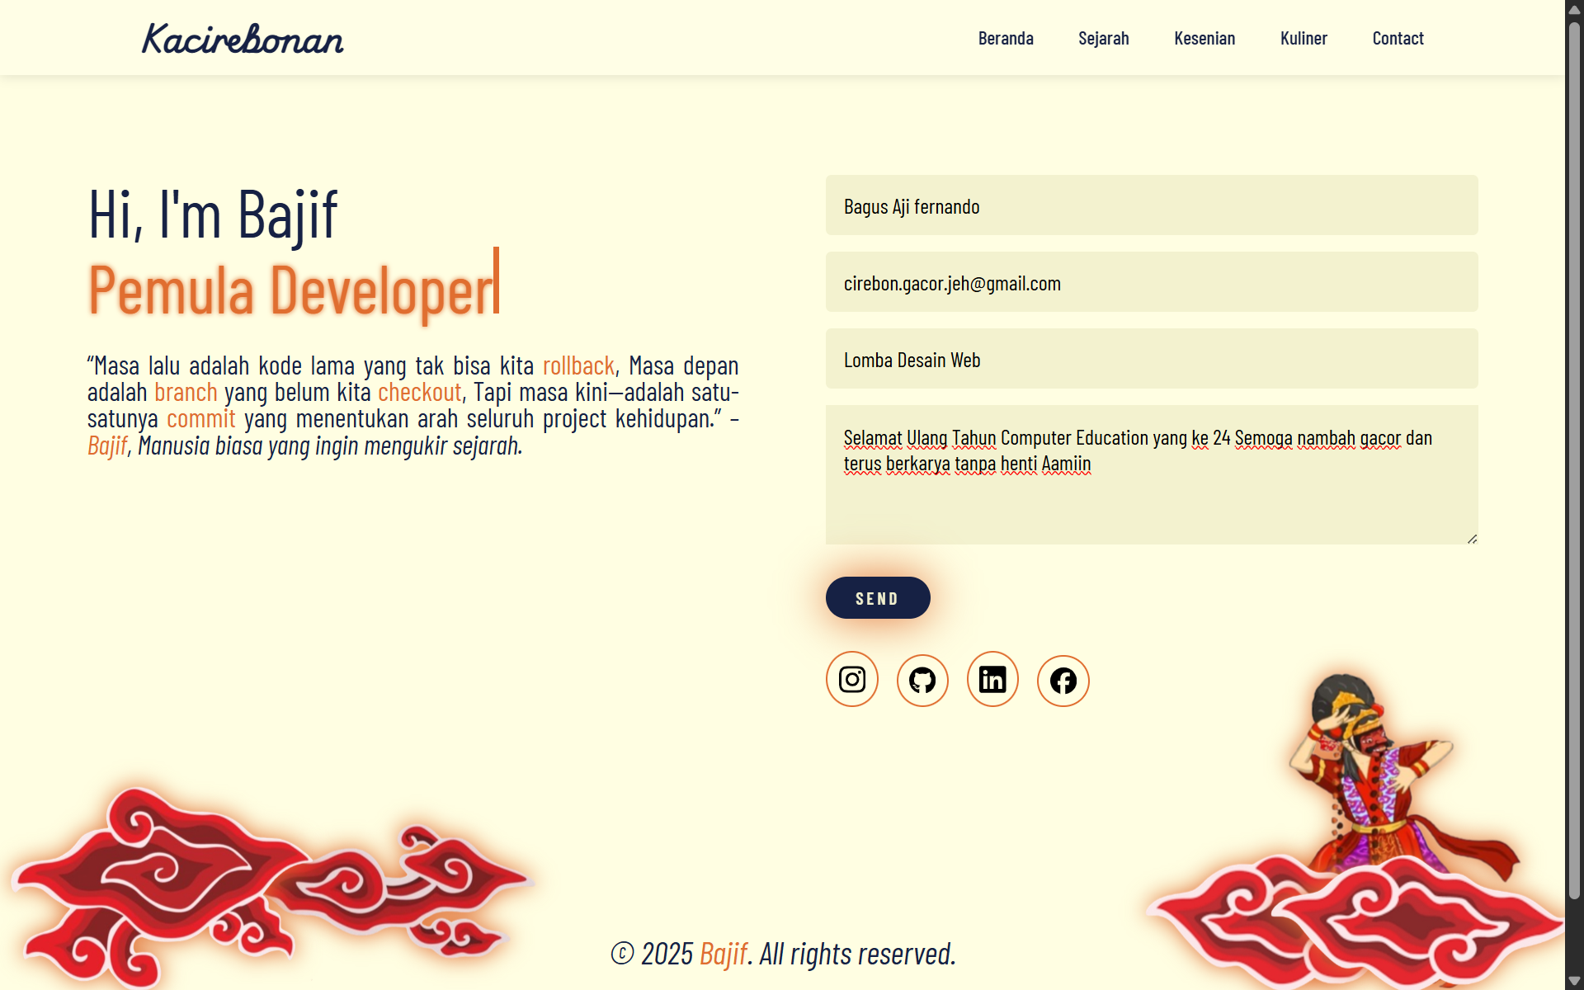
Fitur interaktif di halaman Contact antara lain:
- Infinite Typing yaitu Web Developer dan Pemula Developer
- Ada Form Email jika kita inputkan Fullname, Email, Subject, Message, dan kita tekan tombol send maka akan terkirim di email saya
- Icon social media yang ketika dihover maka ada animasi perubahan warna, jika kita klik salah satu nya maka akan pindah ke akun pribadi saya
- Ada awan mega mendung yang naik turun layaknya awan beneran :D

Fitur-fitur Interaktif
- Typing effect di beranda: "Hi, I'm Bajif..." dengan animasi mengetik yang berjalan secara terus-menerus.
- Hover overlay pada gambar kesenian: Menampilkan deskripsi dan tombol aksi ketika pengguna mengarahkan kursor ke gambar.
- Carousel kesenian: Menampilkan beberapa jenis tarian topeng secara bergiliran, dilengkapi tombol navigasi.
- Responsive grid layout: Menggunakan sistem grid fleksibel untuk menyesuaikan layout di berbagai ukuran layar (mobile, tablet, laptop).
- Animasi button dan transisi halus: Setiap tombol memiliki animasi hover dan transisi warna untuk meningkatkan pengalaman pengguna.
- Hamburger menu animasi: Navigasi yang berubah menjadi ikon hamburger di perangkat kecil, dengan animasi buka/tutup menu.
- Form kontak dinamis: Menggunakan layanan eksternal (Formspree) dengan validasi HTML5 dan UI responsif.
- Animasi scroll (opsional): Efek muncul saat konten di-scroll (jika sudah kamu terapkan di CSS).
- SVG ikon sosial media interaktif: Ikon sosial media (Instagram, GitHub, LinkedIn, Facebook) memiliki efek animasi ketika disentuh/di-hover.
- Dark mode-ready (jika tersedia): Jika kamu merencanakan atau sudah menerapkan mode gelap sebagai fitur tambahan.
- Tooltip atau title: Saat mengarahkan kursor ke tautan atau ikon sosial media, muncul informasi (tooltips) sebagai panduan pengguna.

Style Guide
Warna Utama (Color Palette)
- Primary #fffee2 Warna latar utama yang memberi nuansa hangat dan lembut
- Secondary #e30014 Warna merah mencolok khas semangat budaya
- Tertiary #e06e30 Warna oranye untuk aksen tradisional
- Quarternary #f3f2cf Warna kuning pucat untuk elemen pendukung
- Text #162144 Warna teks utama, biru tua untuk keterbacaan

Tipografi (Typography)
- Logo Font Family `Playwrite DK Loopet` Font artistik yang mencerminkan identitas lokal
- Navigasi/Menu Font Family `Ancizar Sans` Font modern & bersih, mudah dibaca
- Isi Konten Font Family `Barlow Condensed` Font minimalis dan profesional

Komponen UI (UI Components)
- Button Berwarna merah/oranye dengan efek transisi dan hover halus
- Carousel Untuk menampilkan kesenian secara interaktif dan geser
- Hover Overlay Gambar kesenian yang muncul deskripsi saat di hover
- Form Kontak Formulir modern dengan validasi dasar dan UI yang bersih

